ΥΠΟΘΕΤΙΚΟΣ ΛΟΓΟΣ
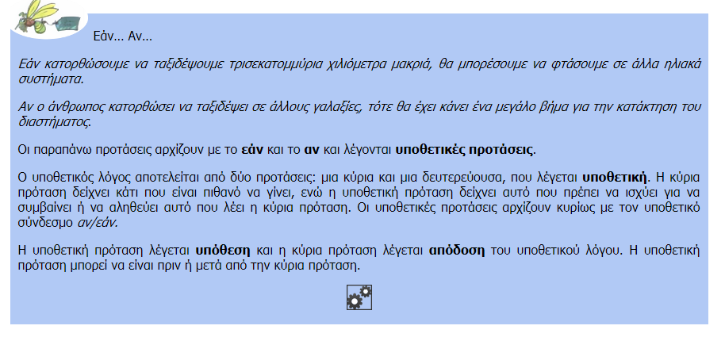
Αφού μελετήσεις για τον υποθετικό λόγο στο βιβλίο της Γλώσσας …

… και στο βιβλίο Γραμματικής
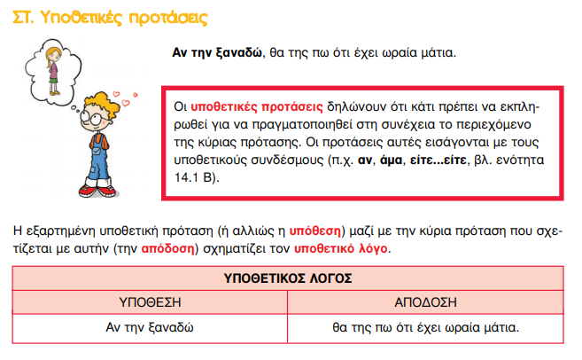

Μπορείς τώρα να κάνεις τις παρακάτω εργασίες
1.Να ενώσεις τις παρακάτω προτάσεις για να σχηματίσεις υποθετικούς λόγους, όπως στο παράδειγμα.

Θα βρέξει αύριο; Θα πάρω ομπρέλα.
Αν βρέξει αύριο, θα πάρω ομπρέλα.
Σου αρέσουν τα βιβλία; Μπορείς να δανειστείς από τη βιβλιοθήκη του σχολείου.
……………………………………………………………………………
Θα προπονηθείς σκληρά; Θα κερδίσεις στους σχολικούς αγώνες,
……………………………………………………………………………
Θα ανοίξουν τα σχολεία; Θα συναντήσω επιτέλους τους συμμαθητές μου.
……………………………………………………………………………
Θα τελειώσω νωρίς τις εργασίες μου; Θα δω την αγαπημένη μου ταινία.
…………………………………………………………………………..
Θα προσπαθήσεις περισσότερο; Θα τα καταφέρεις.
…………………………………………………………………………..

2.Να γράψεις την υπόθεση και την απόδοση των παραπάνω υποθετικών λόγων στην κατάλληλη στήλη.

ΥΠΟΘΕΣΗ | ΑΠΟΔΟΣΗ
Αν βρέξει αύριο | θα πάρω ομπρέλα
3.Συμπλήρωσε την απόδοση ή την υπόθεση στους παρακάτω υποθετικούς λόγους.
Αν μπορούσα να ταξιδέψω στον χρόνο, ………………………………
………………………………………………………………………….
Αν ανοίξουν τα σχολεία, ………………………………………………
…………………………………………………………………………
Ο κόσμος μας θα ήταν καλύτερος, …………………………………..
…………………………………………………………………………
Θα χαιρόμουν πολύ, …………………………………………………
…………………………………………………………………………..

4. Να υπογραμμίσεις την υπόθεση (με μπλε) και την απόδοση (με κόκκινο) των υποθετικών λόγων στο παρακάτω κείμενο.
Ταξίδι στον Άρη
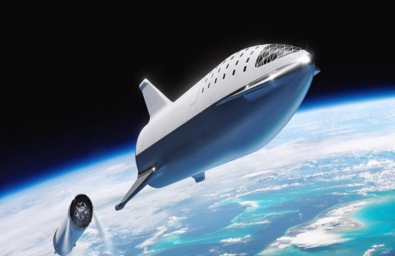
Στην ομιλία του ο πρόεδρος επέστησε την προσοχή σε έναν εντυπωσιακό στόχο: η NASA θα κατασκευάσει ένα εντελώς νέο διαστημόπλοιο, αν της δοθεί επιδότηση από την αμερικανική κυβέρνηση. Αν οι αστροναύτες φτάσουν στον Άρη, θα χτίσουν μια βάση προηγμένης τεχνολογίας, εκεί όπου θα ζουν για πολλούς μήνες και θα μελετούν την επιφάνεια του πλανήτη.Αν αυτό πετύχει, θα είναι η πραγματοποίηση του μεγαλύτερου ονείρου τους. Ο Άρης έχει δεχτεί πολλές φορές επισκέψεις από μη επανδρωμένα σκάφη αλλά μέχρι τώρα δεν κατάφεραν να ανακαλύψουν το παραμικρό ίχνος ζωντανών οργανισμών. Η πιθανότητα να βρουν τα σκάφη αυτά κάποιο ίχνος ζωής είναι εξαιρετικά μικρή, επειδή μπορούν να παίρνουν μόνον σποραδικά δείγματα και να ερευνούν μικρές σε έκταση περιοχές. Απεναντίας, οι αστροναύτες θα μπορούν να κινηθούν ελεύθερα και να ερευνήσουν την ατμόσφαιρα, τη σκόνη στην επιφάνεια και το υπέδαφος.

